بسم الله الرحمن الرحیم
عامل ایجاد کننده تولید رشته های مکمل از روی هر یک از رشته های DNA درمدل واتسون وکریک، چیست؟
رابطه مکملی
رابطه مکملی بین U C G A

وجود قطعاتی از رشته های قدیمی و جدید در DNA به صورت پراکنده در هر DNAی جدید در ارتباط باکدام مدل همانند سازی است؟
همانندسازی حفاظتی
همانندسازی نیمه حفاظتی
همانندسازی غیرحفاظتی
موادی که در سانتریفیوژ تندتر حرکت می کنند چه ویژگی دارند؟ و درچه قسمت های لوله قرارمی گیرد؟
چگالی کمتر دارند و در قسمت های بالاتر لوله قرار میگیرند
چگالی بیشتری دارند و در قسمت های پایین تر لوله قرار میگیرند
آنزیم باز کننده مارپیچ DNA، آنزیم بازکننده دو رشته DNA، آنزیم شکننده پیوند هیدروژنی چه نام دارد؟
هلیکاز
آنزیم DNAپلی مراز
فعالیت نوکلئازی DNA پلی مراز که باعث تصحیح اشتباهات در همانندسازی می شود چه نام دارد؟
فعالیت پلی مرازی (بسپارازی)
ویرایش

محل قرارگیری DNAی حلقوی در یوکاریوتها در کدام بخش نیست؟
میتوکندری
هسته
کلروپلاست
جایگاه خاصی در DNA که دو رشته DNA از هم باز می شوند و همانندسازی شروع می شود...................نام دارد.
نقطه جایگاه همانندسازی
حباب همانندسازی
یاخته های دارای همانندسازی دوجهتی را نام ببرید؟
فقط پروکاریوتها
فقط یوکاریوتها
پروکاریوتها و یوکاریوتها
داشتن جایگاه های آغاز همانندسازی متعدد DNA در........................................دیده می شود.
فقط پروکاریوتها
فقط یوکاریوتها
پروکاریوتها و یوکاریوتها
هیچکدام

در کدام یاخته ها در یک جایگاه آغاز همانندسازی،آنها ۲ دوراهی همانندسازی تشکیل می شود؟
فقط پروکاریوتها
فقط یوکاریوتها
پروکاریوتها و یوکاریوتها
هیچکدام

کدام یک طرحهای همانندسازی زیر امروز مورد تایید است؟ و آزمایشات و مطالعات کدام دانشمند یا دانشمندان آن را تایید کرد؟
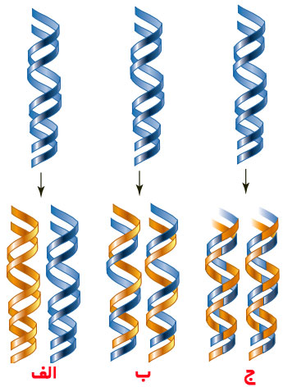

الف – واتسون و کریک
ب- مزلسون واستال
ج- ویلکینزو فرانکلین
شکل مقابل مربوط به همانندسازی دنا است .
به ترتیب آنزیم شماره 1 چه نام دارد ؟ و آنزیم شماره 2 چه پیوندهایی را از هم باز می کند ؟
دنا بسپاراز - هیدروژنی

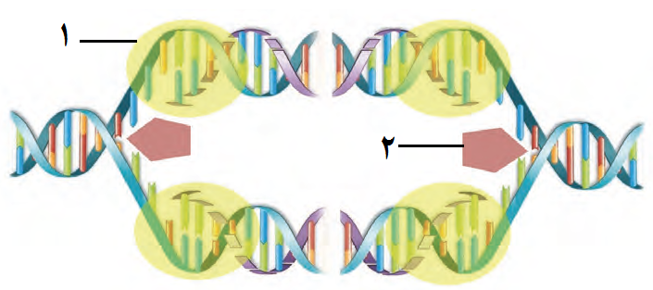
با توجه به شکل همانندسازي DNA به پرسش هاي زیر پاسخ دهید.
به ترتیب این DNA مربوط به دیسک (پلازمید) است یا هسته یوکاریوت ها ؟ و در قسمت مشخص شده (1) چند هلیکاز در حال فعالیت است ؟

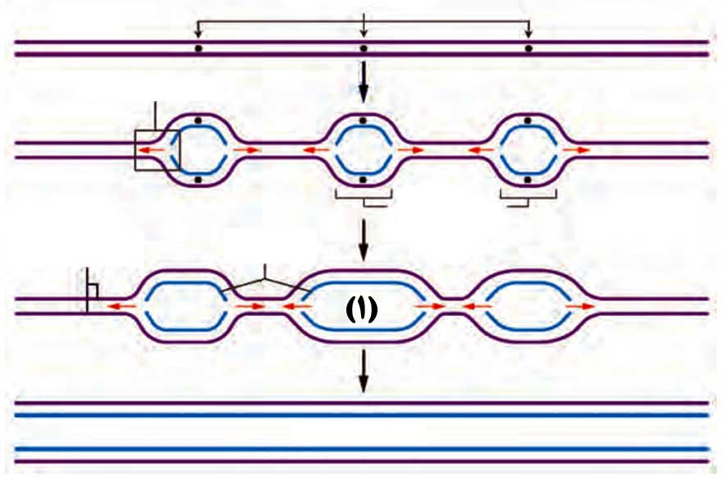
پ دیسک (پلازمید) - 2 تا
هسته یوکاریوت ها - 2 تا
دیسک (پلازمید) - 4 تا
هسته یوکاریوت ها - 4 تا
باکتری ها معمولاً چند دو راهی همانندسازی ایجاد می کنند ؟
1
3
4
2
آنزیم ..........................فعالیت نوکلئازي دارد.
هلیکاز
( دنابسپاراز یا DNA پلیمراز)
در آزمایش مزلسون و استال ، پس از انتقال باکتری های دارای ${15}_{N}$ به محیط کشت دارای ${14}_{N}$ ، بعد از 20 دقیقه ، دنای استخراج شده کدام چگالی را نشان داد ؟
سبک
متوسط
نیمی سنگین و نیمی متوسط
سنگین
همه ی پروکاریوت هافقط یک جایگاه آغاز همانند سازی در DNA ی خود دارند
درست
نادرست
غ اغلب نه همه

